«Никаких разрешений не требуется»

Что владел

Что владельцы оружия могут делать со своими стволами!?ь

со своими стволами
Кадр: фильм «Джой»
Можно ли учить ребенка стрелять, просить жену чистить ваше оружие и возить ружье с «набитым» магазином? О тонких моментах, связанных с использованием гражданского оружия, «Ленте.ру» рассказал председатель правления общероссийской организации «Право на оружие», судья Федерации практической стрельбы России Игорь Шмелев.
«Лента.ру»: Известно, что многие владельцы оружия обучают обращаться с ним членов своей семьи. Вот пара цитат с оружейного форума: «У меня два сына: старшему 14, младшему 7. «Сайгу» оба знают как свои пять пальцев, оба стреляют (естественно, в моем присутствии и под моим контролем)», «Старшей дочери 8 лет. Умеет разбирать-собирать «Сайгу» 7.62 и «Моссберг» 12 калибра. После пострелушек или охоты это ее любимое дело». Как подобные практики согласуются с буквой закона?
Шмелев: Государство нас ставит в очень неудобное положение. Постановление правительства №814 часть 5 разрешает юридическим лицам при оказании услуги на стрелковых объектах передавать гражданское оружие для проведения тренировочных и учебных стрельб и участия в соревнованиях. Но гражданам — физическим лицам — передавать свое оружие с той же целью ни на стрелковых объектах, ни в охотничьих угодьях нельзя.
Под передачей оружия надо понимать стрельбу? А если просто в руках подержать — скажем, сфотографироваться? Или дома?
Даже в руки нельзя давать. Нигде. Постановление правительства требует, чтобы при хранении оружия и патронов был исключен «доступ к ним посторонних лиц». Владелец гражданского оружия может передавать его только органам власти и юридическим лицам для хранения, перевозки, утилизации, проведения экспертиз и так далее. Все! То есть, действуя четко по закону, мы не можем обучать детей безопасному обращению с оружием, которое находится в доме, не можем привлекать их к чистке оружия и прочее.
Но если у меня есть в доме оружие, логично, чтобы те, кто живут со мной, понимали, что это такое, что можно делать, чего нельзя. Это поможет минимизировать опасность при несанкционированном доступе.
Совершенно верно. Мое убеждение — я знаю, его разделяют многие владельцы: если дома есть оружие, то все члены семьи должны уметь с ним обращаться. Любят они это или нет — это совершенно отдельная тема, но понимать, что это такое, и владеть приемами безопасного обращения они должны — как с любым предметом повышенной опасности.
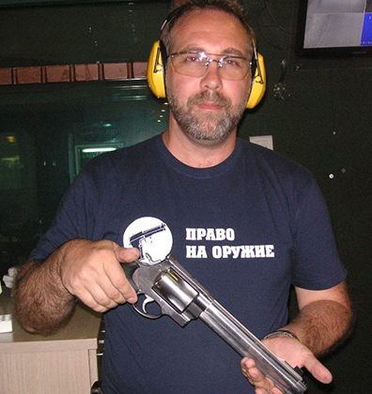
Игорь Шмелев, председатель правления общественной организации «Право на оружие»
Фото: страница Игоря Шмелева в Facebook
В постановлении говорится, что владелец оружия должен исключить доступ к нему посторонних лиц, но там не сказано, кого считать посторонними…
Круг посторонних лиц законом действительно не определен. Скажу больше: есть решения судов, где прописано, что полиция не наделена правом определения круга посторонних лиц. Решить, посторонний это человек или нет, может только сам владелец оружия, но доказывать это придется в суде. Поэтому в большинстве случаев они стараются сделать так, чтобы этот спорный момент при общении с сотрудниками Росгвардии или полиции просто не возникал.
Допустим (это только мое предположение), некоторые владельцы оружия стараются сделать вид, что кроме них никто к оружию доступа не имеет. Рискну предположить, что грань между тем, что разрешено законом, и тем, что фактически происходит, очень тонка…
Мы пытаемся эту тему «отбить» — доказать, что владельцы гражданского оружия должны иметь право обучать своих детей и родственников правильному обращению с оружием, а значит, должны иметь право передавать свое оружие в охотугодьях и на стрельбищах с согласия устроителя охоты или инструктора.
Как решается этот вопрос в других странах?
По-разному. В Эстонии, например, если у вас только одна единица короткоствольного оружия (пистолет или револьвер), вы не обязаны иметь оружейный шкаф. Предполагается, что вы всегда носите его с собой.
В США во многих штатах вообще не прописаны правила хранения оружия, это полностью на ответственности владельца. Если что-то произошло — скажем, дети добрались до пистолета и совершили уголовное преступление, — ответственность ляжет и на владельца оружия. Мы периодически читаем о случаях, когда дети отбиваются от грабителей родительским оружием, и полиция никаких претензий им не предъявляет.
Универсальной практики нет. Мое личное мнение таково: да, оружие должно храниться в условиях, которые исключают легкий доступ к нему, оно не должно валяться на столе или в ящике стола, который не закрывается. С другой стороны, оружие — это инструмент безопасности, и к нему необходим быстрый доступ. Нужно соблюсти баланс между обеспечением безопасности своего пространства и безопасностью хранения оружия.
Еще у нас прописано, что владелец должен исключить доступ к оружию. Более грамотно было бы прописать исключение несанкционированного использования. Есть много устройств, которые не позволяют воспользоваться оружием: встроенные системы блокирования УСМ, для открывания которых нужен специальный ключ или электронный чип, триггер-локи и т.д. Или крепления, куда вставлена винтовка, и воспользоваться ею без специальных систем доступа нельзя. В российском правовом поле все эти системы считаются нарушением правил хранения и влекут юридические проблемы для владельца оружия.
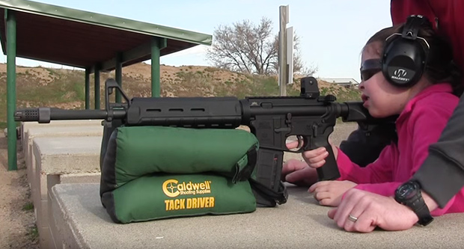
Кадр: Haus of Guns / YouTube
Много спорных вопросов возникает при транспортировке оружия?
Когда путешествуешь в автомобиле в одиночку, есть только одно требование: оружие должно находиться в чехле или кобуре, в специальной упаковке или в упаковке производителя. Все.
Если в одном транспортном средстве едут несколько владельцев оружия, то считается, что каждый владелец оружия транспортирует свое оружие самостоятельно.
Я могу оставлять оружие в автомобиле?
Эта ситуация никак законодательно не регламентирована. Принципиально важно, что автомобиль не является местом хранения оружия, ведь он не является ни местом вашего пребывания, ни местом проживания. Вы осуществляете именно транспортировку оружия. Здесь главное требование — чтобы оно было зачехлено, если это условие соблюдается — нарушения нет. Однако если вы оставили оружие в машине и оно было похищено, доказывать свою невиновность вам придется в суде.
Если я куда-то далеко поехал, ружье лежит рядом со мной в чехле. Я выхожу из машины и убираю его в багажник. Бывает так, что владельца оружия начинают «трясти». Например, он приехал в фитнес-клуб, оставил травматический пистолет в машине. Если оружие в кобуре, предъявить нарушение правил транспортирования довольно сложно. Вот если он просто бросил пистолет в бардачок, это будет нарушением правил транспортировки и повлечет наложение административного наказания в виде штрафа. Но нужно учесть нюанс: нарушение правил транспортировки не является основанием для изъятия оружия.
Изъятие оружия возможно по следующим причинам: «ношение оружия гражданами, находящимися в состоянии опьянения, нарушения гражданами правил хранения, изготовления, продажи, передачи или использования оружия и патронов к нему, а также пересылки оружия до принятия окончательного решения в порядке, установленном законодательством Российской Федерации» (ст. 27 закона «Об оружии»).
Есть мнение, что при транспортировке оружия из одного региона в другой нужно какое-то специальное разрешение…
При перевозке до пяти единиц оружия и до 1000 патронов по территории России никаких дополнительных разрешений не требуется. Это количество владелец оружия может транспортировать на основании разрешения на право хранения или хранения и ношения оружия. Если в машине едут несколько владельцев оружия, каждый из них транспортирует свое количество патронов самостоятельно.
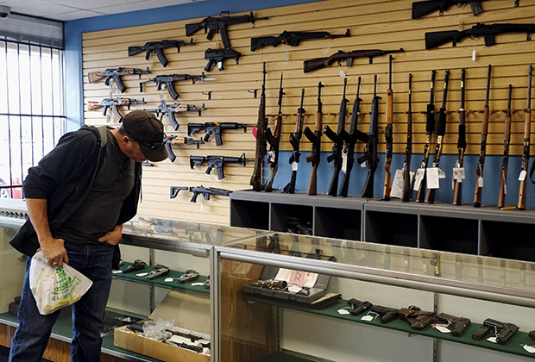
Фото: Rick Wilking / Reuters
Не совсем однозначный вопрос — емкость магазинов. Я о тех случаях, когда она может превышать прописанные в законе 10 патронов.
Есть требование, что гражданское оружие должно иметь магазин емкостью не более 10 патронов. Для спортивного оружия емкость магазинов определяется правилами конкретного вида спорта. В практической стрельбе используются магазины емкостью больше 10 патронов, в открытом классе емкость магазинов вообще не ограничена, но их можно использовать только на стрельбище, во время тренировок или соревнований.
Кстати, магазин не является основной частью оружия, для его приобретения не нужно никаких лицензий. Любой человек, даже несовершеннолетний, может приобрести магазин любой емкости.
Транспортировка магазинов емкостью более 10 патронов в снаряженном состоянии в регламентирующих документах никак не оговорена, но так как вы не находитесь на стрелковом объекте, я бы не рекомендовал осуществлять их перевозку снаряженными более чем десятью патронами. На соревнованиях по практической стрельбе мы говорим спортсменам: надо исключить любые поводы вас дисквалифицировать. Так и здесь — чем меньше спорных моментов, тем сложнее сотруднику полиции что-то предъявить вам при проверке правил транспортирования, хранения, ношения и т.д.
Не менее важно и то, что нужно самому хорошо знать законодательство и уметь им пользоваться.
Главное — все спорные ситуации с сотрудниками полиции решать корректно, мягко, без грубости и хамства. И помните, что во время проверок и общения вы можете осуществлять фото-, видео- и аудиофиксацию действий полицейских.
Некоторые владельцы нарезных карабинов считают, что пока магазин не присоединен к оружию — это просто контейнер для патронов. То есть можно возить с собой снаряженную «тридцатку», лишь бы она лежала отдельно. Это так?
Очень спорное утверждение, я бы не стал экспериментировать. Для транспортировки оружия я бы предпочел иметь в магазинах не более 10 патронов.
Кстати, сотрудники полиции уверены в том, что оружие должно транспортироваться отдельно от патронов. Снаряженный магазин они воспринимают зачастую как нарушение условий перевозки.
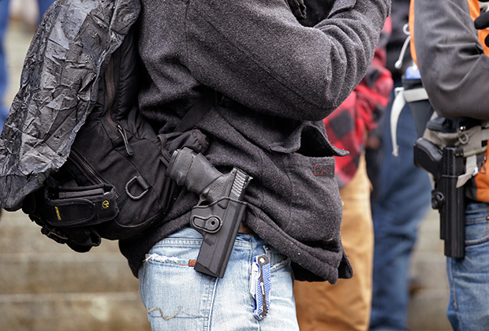
Фото: Elaine Thompson / AP
Я сам с этим столкнулся при выезде из Северной Осетии. К наличию законного оружия полицейские отнеслись очень спокойно, даже буднично. В процессе сверки номеров полицейский спросил: «Вы перевозите оружие без патронов?» Отвечаю: «Я его транспортирую, а перевозку осуществляют юридические лица на основании договора. Транспортирую его в снаряженном состоянии, в чехле». — «А разве оно не должно быть разряжено?» — «Согласно постановлению правительства 814 ст. 77, оружие транспортируется в чехле, кобуре, специальной упаковке или упаковке производителя, состояние оружия там не регламентировано. Также имеется разъяснение министра МВД, где сказано, что транспортирование оружия без патрона в патроннике нарушением не является». После чего оружие было осмотрено, номера сверены, и мне пожелали счастливого пути.
Я еду в автомобиле в другую страну, и у меня при себе оружие. Как выйти из положения?
Могу привести пример из моей практики: я ехал в Грузию, оружие надо было сдать перед российско-грузинской границей. Ближайший крупный город — Владикавказ. Согласно действующим нормативным документам — постановлению правительства №814 и приказу МВД №288, я могу сдать оружие на хранение в МВД.
Однако, созвонившись с МВД Владикавказа, я понимания не нашел, и на всех уровнях получил отказ. Во вневедомственной охране сказали, что принять мое оружие не могут, так как нет условий для хранения. В итоге решил воспользоваться другим пунктом того же постановления 814: «Граждане Российской Федерации, являющиеся членами спортивных стрелковых обществ и клубов, могут хранить принадлежащее им оружие и патроны на спортивных стрелково-стендовых объектах по месту проведения тренировочных стрельб и соревнований». Обратился в Федерацию практической стрельбы Республики Северная Осетия (поскольку сам являюсь членом ФПСР), встретил полное понимание и готовность помочь в решении вопроса. Но эта возможность есть только у тех, кто является членами спортивных стрелковых обществ.
Беседовал Владислав Гринкевич

